ДОГОВОР № 04/08
на оказание услуг по разработке программного обеспечения
г. Москва «1» августа 2025 г.
Заказчик: Кузнецова Наталья Викторовна, в лице генерального директора ЗАО «Форт-Форжеон», действующего на основании устава, с одной стороны,
и
Исполнитель: Хаяров Эдуард Вазыхович, паспорт РФ: серия 5722 номер 269490, выдан ГУ МВД России по Пермскому краю, 13.07.2022, зарегистрированный по адресу: Российская Федерация, край. Пермский, р-н. Гайнский п. Сергеевский ул. Октябрьская, д. 3 кв.1, и находящийся в статусе самозанятого и применяющий налог на профессиональный доход, с другой стороны,
вместе именуемые «Стороны», заключили настоящий договор о нижеследующем:

1. Предмет договора
1.1. Исполнитель обязуется по заданию Заказчика оказать услуги по разработке программного обеспечения (далее — «Услуги»), а Заказчик — принять и оплатить такие услуги.
1.2. Подробное техническое задание, сроки выполнения, этапы и требования к результату указываются в Приложении №1 к настоящему договору, которое является его неотъемлемой частью.

2. Права и обязанности сторон
2.1. Исполнитель обязуется:
- Оказывать услуги лично, качественно и в срок.
- Предоставлять отчет о выполненных работах по запросу Заказчика.
- Выставлять чеки через приложение «Мой налог» или иной предусмотренный ФНС способ.
2.2. Заказчик обязуется:
- Своевременно предоставлять необходимую информацию и материалы.
- Принять и оплатить услуги Исполнителя согласно условиям настоящего договора.
- Не удерживать НДФЛ и не уплачивать страховые взносы за Исполнителя (в соответствии с режимом самозанятого).

3. Стоимость услуг и порядок оплаты
3.1. Общая стоимость услуг составляет: 80 000 (восемьдесят тысяч) рублей.
3.2. Оплата за оказанные услуги осуществляется денежным переводом по реквизитам указанным Исполнителя в п.9 настоящего договора. Оплата производится единовременно, после приёмки результата.
3.3. Основанием для оплаты является подписанный акт оказанных услуг;

4. Ответственность сторон
4.1. За нарушение сроков или некачественное оказание услуг Исполнитель уплачивает неустойку в размере 0.1% от стоимости просроченной или ненадлежащей части услуги за каждый день просрочки, но не более 20% от общей суммы договора.
4.2. Заказчик вправе отказаться от договора при существенном нарушении сроков или требований к результату. Исполнитель обязан вернуть полученные суммы за неоказанные или ненадлежащие услуги.

5. Конфиденциальность и интеллектуальные права
5.1. Все материалы и результаты, созданные Исполнителем в рамках настоящего договора, передаются Заказчику и являются его интеллектуальной собственностью.
5.2. Исполнитель обязуется не разглашать полученную в рамках сотрудничества информацию.

6. Особые условия
6.1. Исполнитель подтверждает, что:
- состоит на налоговом учете как плательщик налога на профессиональный доход (самозанятый);
- не является работодателем и не нанимает других лиц для выполнения услуг.
6.2. Заказчик не обязан удерживать налоги и страховые взносы за Исполнителя в соответствии с п.8 ст. 6 Закона № 422-ФЗ от 27.11.2018.

7. Срок действия договора
7.1. Настоящий договор вступает в силу с даты подписания и действует до полного исполнения обязательств Сторонами.
7.2. Сроки оказания услуг: с «16» июня 2025 г. по «16» июля 2025 г.

8. Заключительные положения
8.1. Все споры по договору решаются путем переговоров. При недостижении соглашения — в суде по месту регистрации Заказчика.
8.2. Договор составлен в 2 экземплярах, имеющих одинаковую юридическую силу.

9. Реквизиты сторон
ЗАКАЗЧИК  ЗАО «Форт-Форжеон»  ИНН / КПП: 7703224110/770301001  Юр. адрес: 121069, г. Москва, ул. Малая Никитская, д. 16/46  Телефон: +79262065568  Email: fort-forgeon@mail.ru | ИСПОЛНИТЕЛЬ  Хаяров Эдуард Вазыхович  ИНН: 590305211688  СНИЛС: 052-756-837 81  Паспорт РФ: 5722/269490 выдан: ГУ МВД России по Пермскому краю, 13.07.2022  Адрес регистрации: 619681, РФ, Пермский край, р-н. Гайнский, п. Сергеевский, ул. Октябрьская, д.3, кв.1  Банк получателя: Филиал № 6318 Банка ВТБ (ПАО) в г. Самаре.  БИК: 043601968  ИНН/КПП: 7702070139/631643001  К/С: 30101810422023601968  Счет получателя: 40817810220426082453  Телефон: +79026355319
Подпись  ____________________/ Кузнецова Н.В. | Подпись  ____________________/Хаяров Э.В.

Приложение 1
к Договору №04/08 от 01 августа 2025 г.
Техническое задание
на разработку приложения для Терминала (ТСД)

I. Основные термины и определения
II. Технические требования
III. Функциональные требования
Основные термины и определения
Метка - RFID идентификатор работающий на частоте UHF.
Объект – материальная ценность оснащенная меткой для идентификации в системе;
Клиент – ФЛ или ЮЛ использующее приложение для идентификации и отслеживания объектов во внутренних процессах, три типа клиентов (Отель/Прачечная/Курьерская Служба).
Фонд – совокупность всех объектов клиента.
Сотрудник клиента – лицо осуществляющее авторизацию в приложении, и фактически выполняющее действия на терминале
Терминал (ТСД) – устройство для осуществления операций с Метками.
EPC (Electronic Product Code). Идентификатор метки, перезаписываемая область памяти.
TID (Transponder ID) – Идентифицирует производителя и модель чипа метки выделенным уникальным кодом. Недоступен для редактирования.

Технические требования
Приложение должно запускаться и корректно функционировать на терминалах Chainway:
- Модель ТСД Chainway С71 / С72;
- ОС устройства Android 11.0/13.0
- Адаптироваться и корректно использовать разрешение экрана ТСД
- Корректно функционировать со встроенным UHF передатчиками ТСД
- Использование стандарта: ISO 18000-6C (может указывается в настройках приложения).
- Используемые частоты UHF, по умолчанию: ETSI Standart (865~868MHz), может указывается в настройках приложения;
- Считывание блоков памяти: TID или EPC(по умолчанию), выбирается в настройках приложения

Функциональные требования
Основные действия/процессы выполняемые на терминале:
- Авторизация на терминале:
- Вход сотрудника клиента в приложение на терминале;
- Регистрация терминала в системе осуществляется под основной учетной записью клиента (вход в ЛК), регистрация необходима до авторизации сотрудника в приложении;
- Действия с объектами в Фонде клиента (зависит от ролей в системе):
- Взятие «в работу» объектов со склада клиента (Отель)
- Добавление новых объектов в Фонд клиента (Отель);
- Списание объектов из Фонда клиента (Отель);
- Инвентаризация объектов фонда клиента (Отель);
- Осуществление поиска объектов клиента, всех объектов клиента или конкретного объекта (для всех клиентов).
- Действия с Заказами (зависит от ролей в системе):
- Регистрация Нового заказа и дальнейшее перемещение заказов по статусам (по процессу).
- В рамках действий с заказами происходит обязательное действие - считывание и сверка объектов по заказу при перемещении в следующий статус, чтобы убедится что объекты по заказу не были утеряны и/или изменены.
Осуществление действие с заказами зависит от роли сотрудника/принадлежности к тому или иному клиенту (Отелю/Прачечной/Курьерской службы).
- Действие в Аккаунт сотрудника:
- Выход из приложения - возможность перелогиниться;
- Завершить работу приложения;
- Настройки:
– Указание Стандарта работы с метками: ISO 1800-6C/ISO 1800-6D;
– Указание аттрибута метки для считывания при использовании: EPC/TID;
– Указание уровня мощности передатчика при использовании: 1 - 30 dBm («ползунок»);
(изменения применяются сразу (не требуют перезапуска приложения) и сохраняются при перезапуске приложения)

Шаблоны интерфейса для разработки приложения.
1 | Авторизация на терминал (приглашение при запуске приложения)
1a | 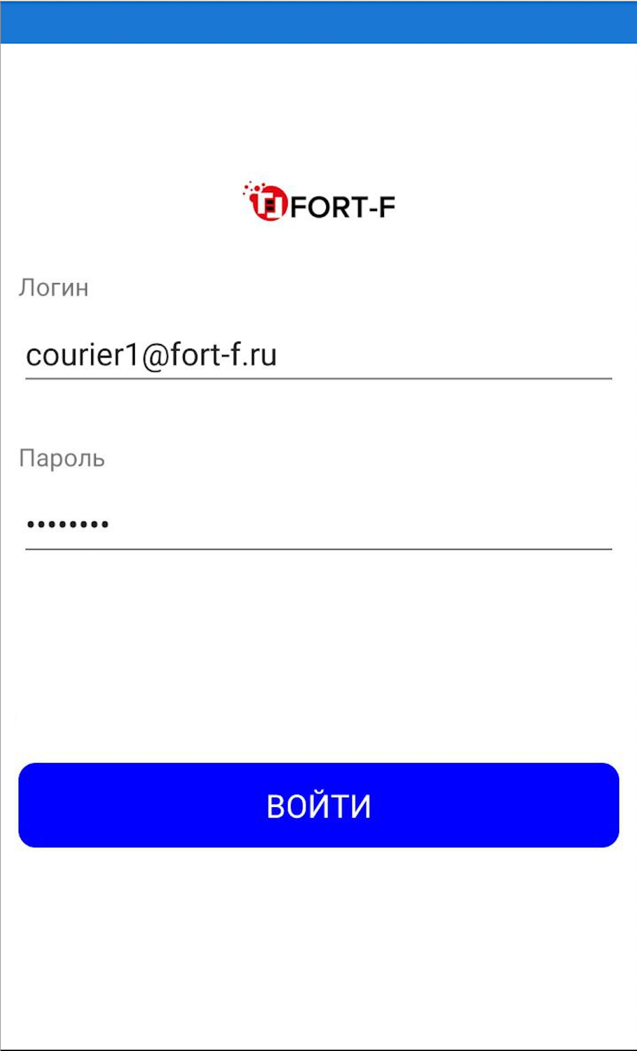 | Вход пользователя (сотрудника клиента, терминал «привязан к клиенту»)  «логотип компании» при нажатии (три раза по логотипу) - попадаем в настройки приложения (п.2.)
1b | 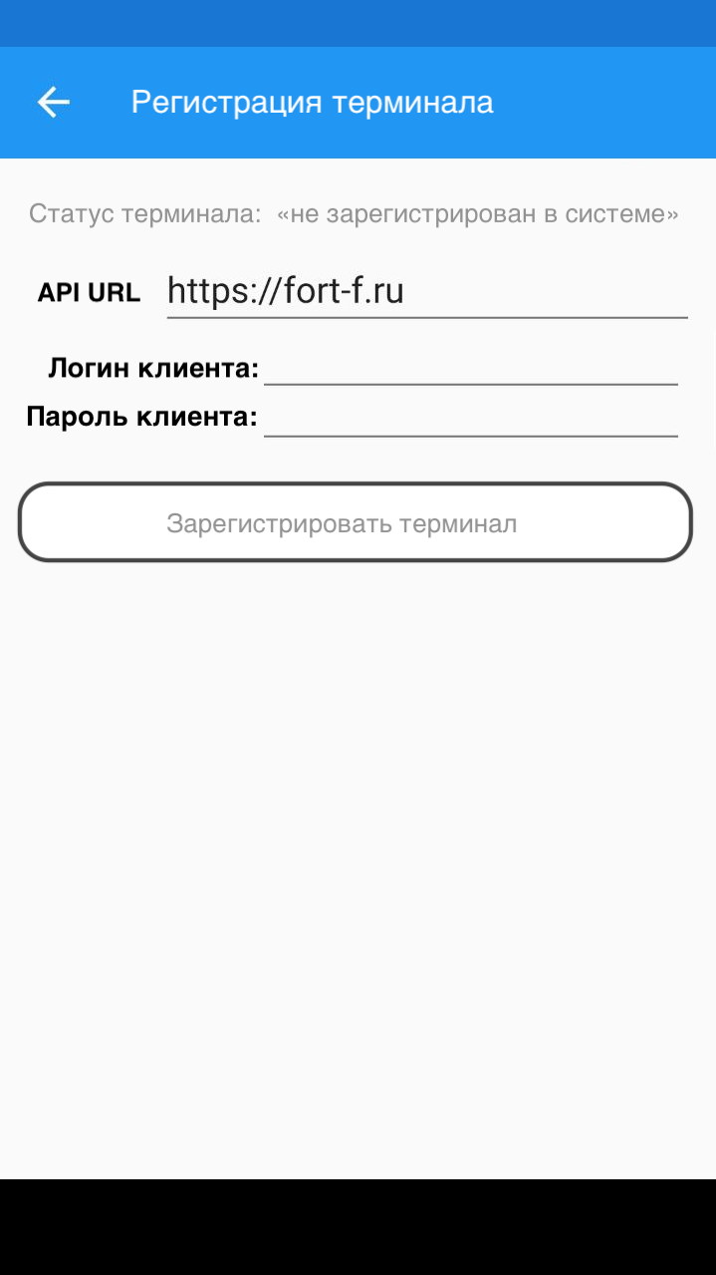 | Вывести - статус терминала  Кнопка «Зарегистрировать терминал» активная, если поля не пустые:  API_URL – URL бэка  Логин клиента  Пароль клиента  жмем на кнопку  «Зарегистрировать терминал»  - если статус уже зарегистрирован терминал, выдать всплывающее окно с предупреждение, что терминал будет перерегистрирован.  Да/нет?:  - да – пытаемся зарегистрировать!  Успешно – говорим «ОК»  Нет – Зарегистрировать не удалось!  - нет – возвращаемся в основное окно «регистрация терминала»
2 | Закладка «Фонд»
 | 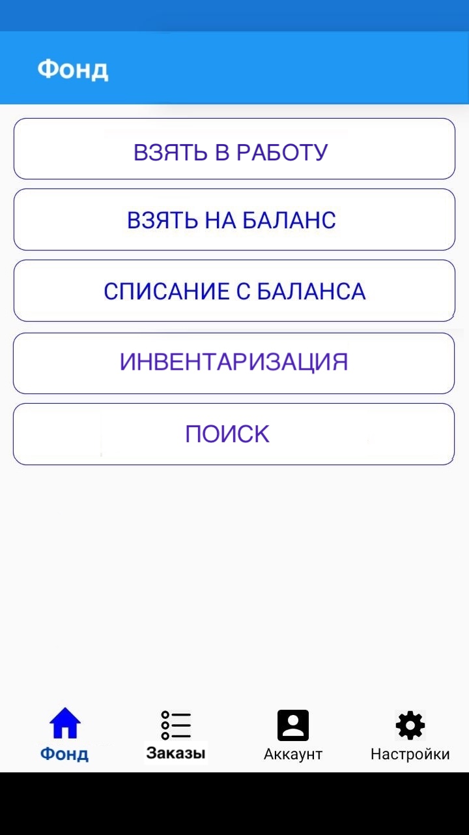 | Фонд, окно с возможными действиями. (Описание ниже)  кн. «Взять в работу» – считать объекты и изменить статус объектов «в работе».  кн. «Взять на баланс» – считать и добавить новое белье в фонд клиента.  кн. «Списание с Баланса» – считать метки и списать/удалить из фонда. Сформировав документ списания (Акт).  кн. «Инвентаризация» – считывание объекто/меток и сравнние с тем, что должно быть на складе или складе+в работе.  кн. «Поиск» – считать метки и вывести список считанных меток/объектов с заданными параметрами.
2a | Закладка – ФОНД, действие «Взять в работу»
 | 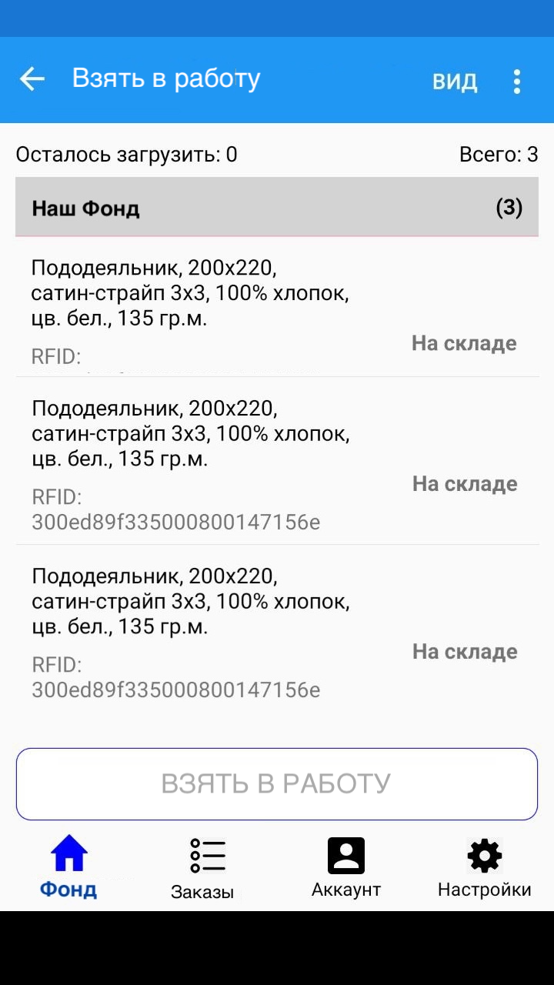 | Осуществляется изменение статуса объектов из «на складе» в «в работе»  при нажатии на кнопку «Scan» происходит считывание и отображение объектов только в статусе «на складе».  Повторное нажатие «Scan» – очищает информацию об объектах на экране.  Осталось загрузить – выводим количество объектов по которым еще информацию не взяли с бэка, но считали.  Кн. «взять в работу» - активна если есть хоть один объект.  При нажатии на кнопку, все отображенные объекты изменяют свой статус на «в работе» | Убрать «Наш Фонд», отделить линией «осталось загрузить и всего: X»  считываем и отображаем все метки, но переводим в работу только метки находящиеся в статусе «на складе». По всем оставшимся выдаем сообщение о том, что есть не соответствующие метки.  Выйдем сообщение о результате изменения статуса.
2b | Закладка – ФОНД, действие «Взять на баланс»
 | 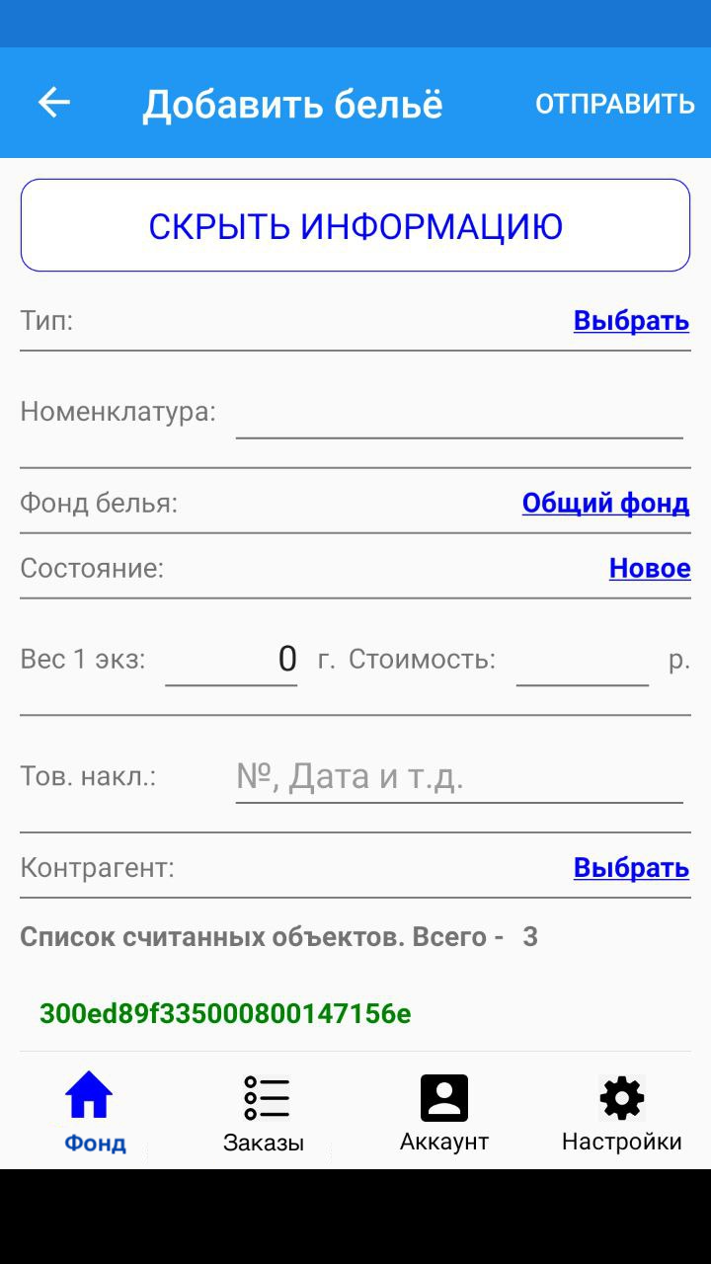 | Осуществляется добавление новых меток в систему.  фактическая привязка меток к уже существующему типу белья.  Тип белья – полное описание объекта белья, но может это связь, несколько объектов относятся к одному типу.(выбор из списка)  Номенклатура - артикул производителя (текст, редактируемое поле)  Состояние – как правило новое. (возможные состояния, выбор из списка)  Вес – усредненный вес объекта в партии. (редактируемое поле)  Стоимости – нет, но можно переиспользовать!?  (редактируемое поле)  Тов. Накладная – данные накладной при поставке, просто строка. (текст, редактируемое поле)  Контрагент – указывается из списка в рамках клиента. Как добавлять нового? (выбор из списка или добавить).  Отправить – Добавить объекты с указанными аттрибутами в системе. | Обязательные аттрибуты:  - тип;  - состояние; получаем с бэка, ок!  - контрагент;  ? Необязательные Аттрибуты на бэке не реализованы! Но сам метод есть!  ? Не получаем с бэка список типов.  ? если отправим уже существующую метку в системе.  ? сделать запрос на сервер о существовании метки в системе по RFID.
 | 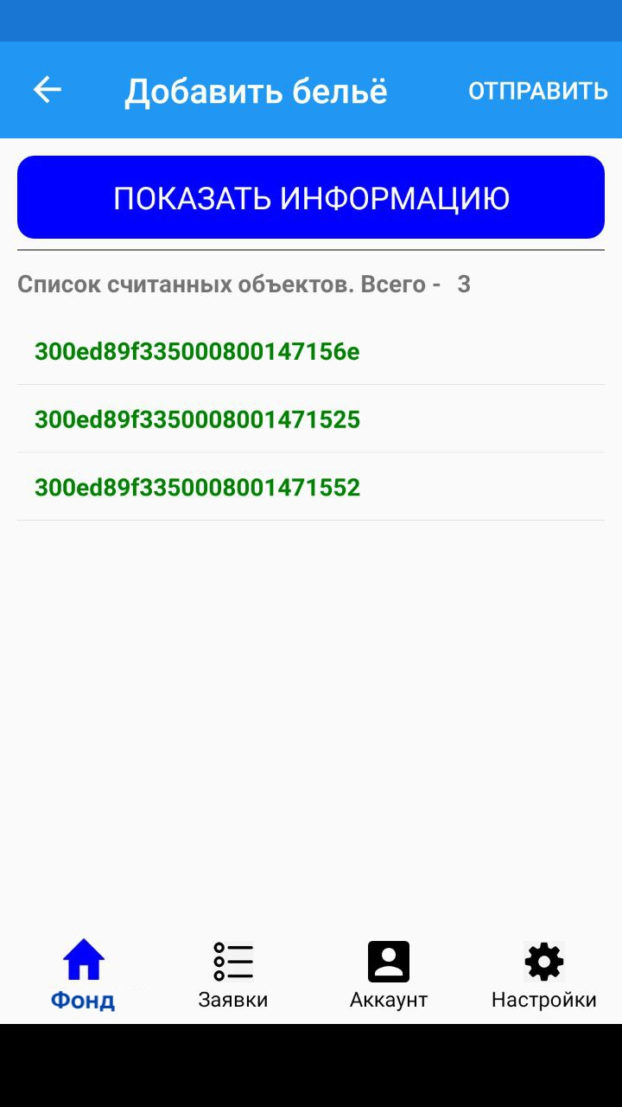 | Скрыть или Показать информацию, просто для удобства визуального, скрывается «вся шапка» с информацией.  можно сделать проще и лаконичнее «раскрыающийся блок со стрелкой»
 | 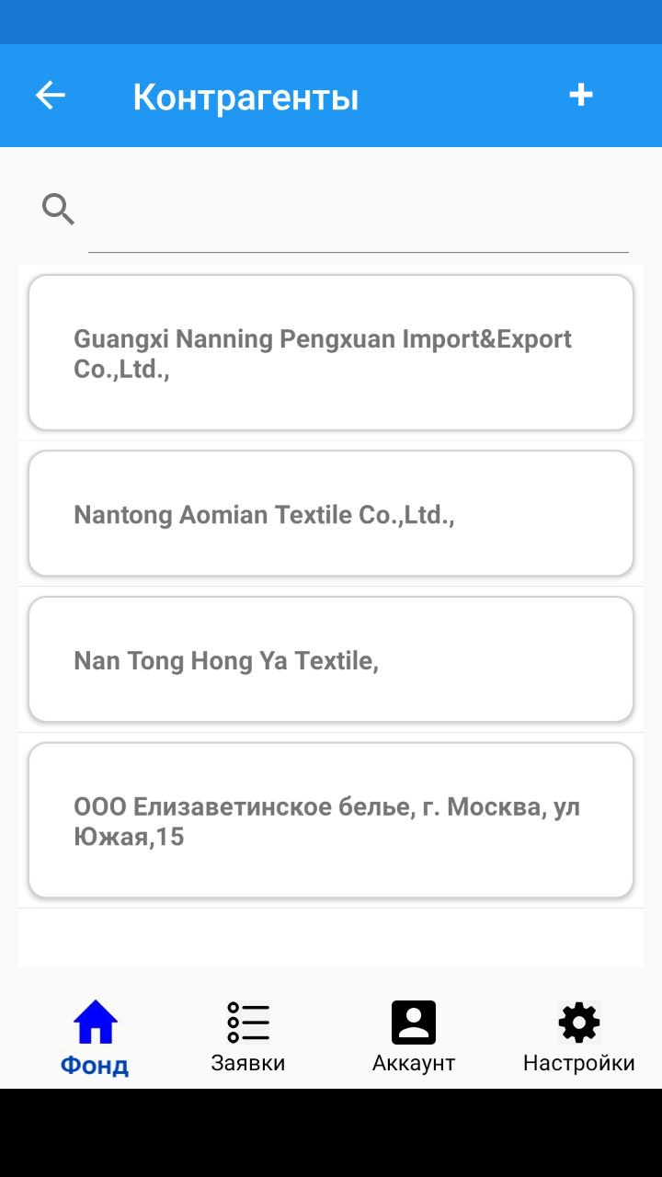 | Пример выбора контрагента, аналогичным методом выбираем тип, состояние.  «+» – добавить контрагента, строка.
 | 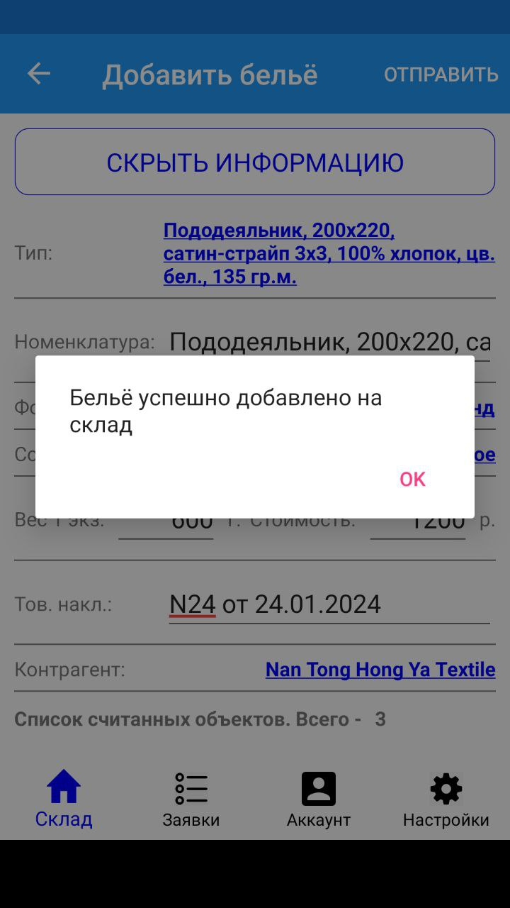 | Нажата кнопка «отправить».  Всплывающее окно с результатом.  Что происходит: Осуществляется Добавление считанных меток/объектов с указанными аттрибутами в систему.  В случае успешной операции – «белье успешно добавлено на склад».  В случае неуспешной операции – вывод ошибки/причины можно в виде плашки в верхней части окна
2c | Закладка – ФОНД, действие «Списать с баланса»
 | 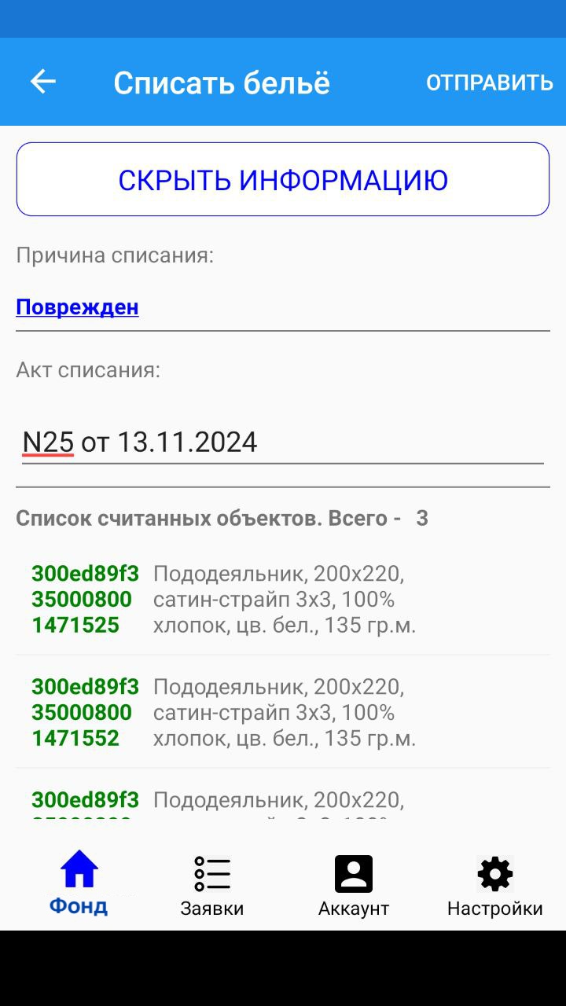 | Считали объекты требующие списания и нажали в действиях «списать с баланса».  Если в списке есть «новые/неизвестные» метки, нужно предупредить сообщением об удалении из списка: да/нет?  ДА – удаляем и открываем текущее окно.  НЕТ – остаемся в Фонде. Не открываем текущее окно.  Причина списания (выбрать из списка). (выбор из списка)  Акт списания, – редактируемое поле, текст.  Снизу видим считанные объекты, которые списываем.  Жмем «отправить». Осуществляем удаление RFID из объекта + дополняем информацией о причине и номере документа, акта.  Если все успешно. Выдаем сообщение об успешной операции.  не успешно - выдаем ошибку.  Списание происходит любых объектов в любом статусе.
 | 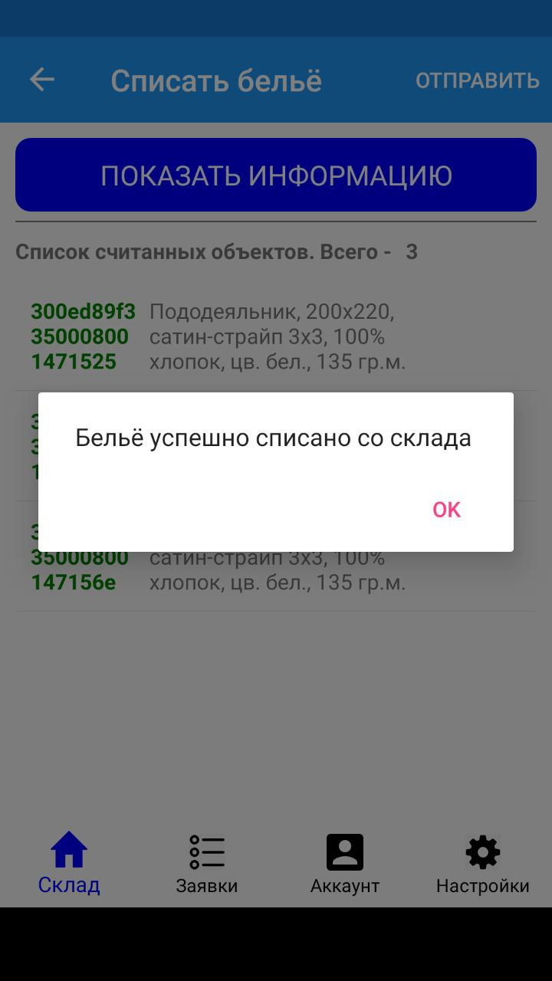 | При успешном списании – выдаем сообщение.
2d | Закладка – ФОНД, действие «Инвентаризация»
 | 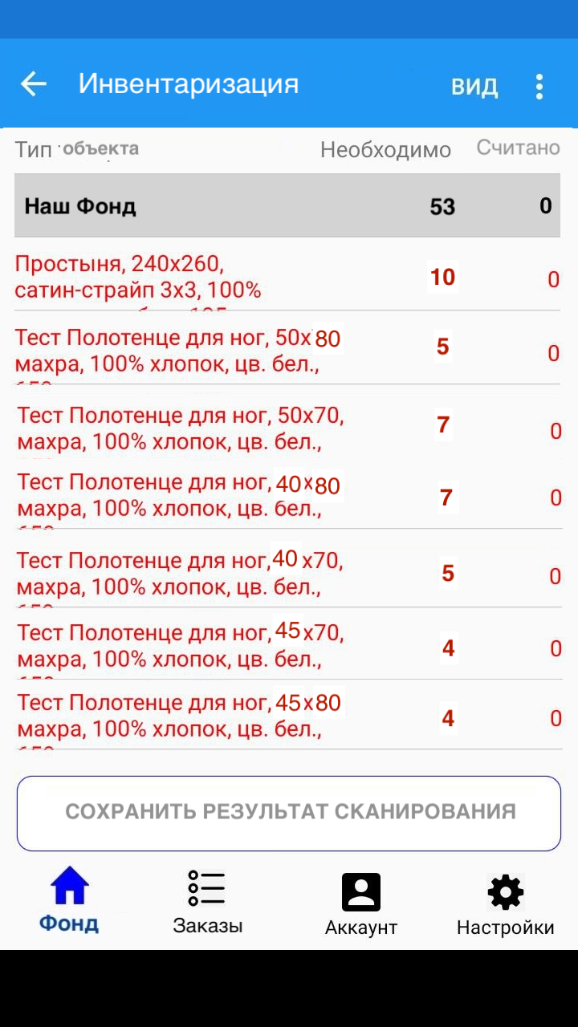 | При открытии окна перечислены все объекты, которые должны быть в статусе «на складе».  «Вид» – при нажатии меняет вид с индивидуальных меток с указаним ID или совмещены по типам и отражают необходимое количество таких типов в сумме.  Из окна нажали кнопку «Scan», для считывания меток  для остановки считывания – повторное нажатие кнопки «Scan»  При считывании меток происходит сравнение ID меток (получили с бэка «на складе») и ID считанных меток.  Ожидаем соответствие количества необходимых и считанных(набрано) по типам.  1. Соответствует – текст зеленого цвета.  2. Есть расхождения – красным цветом.  Строки красного цвета отображаются сверху. Но, «внутри» одного цвета – по Алфавиту.  кн. «Сохранить результат сканирования» активна, когда сканирование прекращено и есть хотя бы один объект в «считано»  При успешном сохранении результата Выводим сообщение соответствующее сообщение.  Неуспешное сохранение – то соответств. сообщение и кн. Повторить/Отменить. | метод на бэке?  RFID - считан/найден - не найден! Формат отправки на бэк, детальная информаци.
 | 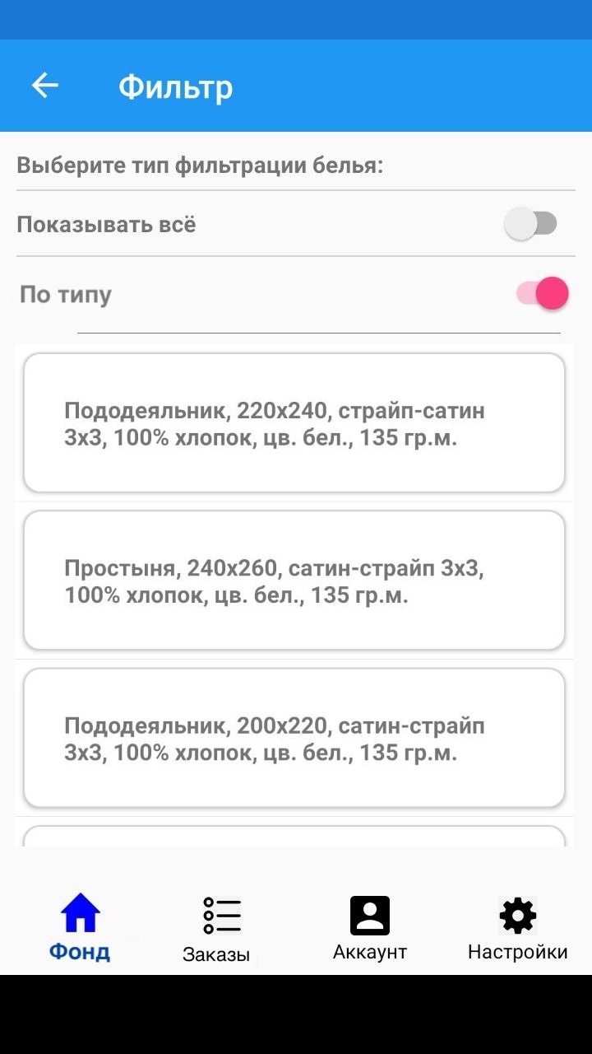 | Нажаты «три точки» и кнопка «Фильтр при сканировании»  Показывать всё – отображать все считанные объекты. согласно ролям (выше).  по типу – чтобы выводить считанные объекты только указанного типа белья текущего клиента.  (вид списка типов может отличаться в реализации)
2e | Закладка – ФОНД, действие «Поиск»
 | 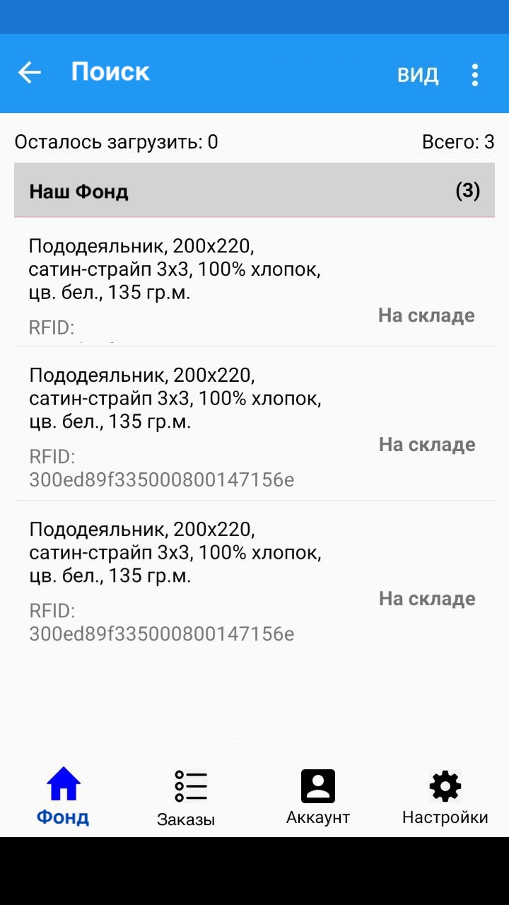 | Поиск, первоначально пустое окно до считывания меток.  После нажатия кнопки «Scan» на корпусе терминала включается передатчик.  Считываются все рядом находящиеся метки, и наши (в фонде) и не наши метки.  Считывается только TID или EPC (выбирается в «настройках» приложения).  Далее Терминал получает информацию от бэка по RFID. Метки: тип/текущий статус/RFID.  Осталось загрузить – это количество меток, которы были считаны, но пока не загружены с бэка.  Всего - сколько всего было считано меток.  Тип метки - информацию о размере, ткани, названии и тд), берем с бэка.  Статус – информация об объекте от бэка по. RFID  Роль-Сотрудник Отеля:  Все считанные метки делятся на:  - Наш Фонд (Заголовок «Наш Фонд») – находящиеся в фонде клиента;  - «Новые» (Заголовок и в скобках сумма меток) - список считанных, но отсутствующие в Фонде клиента.  Роль-Сотрудник Прачечной:  Все считанные метки делятся на:  - Фонды клиентов (Заголовок «Название клиента») – находящиеся в фонде клиента Если считанные метки нескольких клиентов – то так и отображаем в списке.  - «Новые» (Заголовок и в скобках сумма меток) - список считанных, но отсутствующие в Фонде всех клиентов.
 | 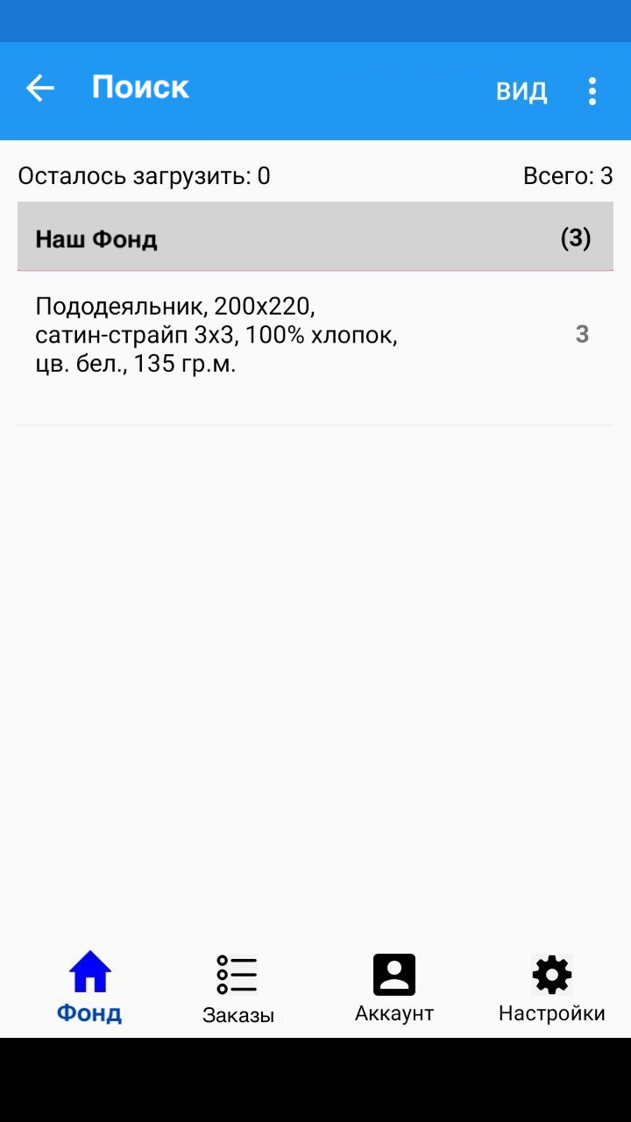 | Кн. «Вид» переключатель, другой вид - аккумулирует все метки по типам белья. Без отображения конкретных RFID.  Если объекты фондов разных клиентов, то строки «Название клиента» и ниже объекты этого клиента.
 | 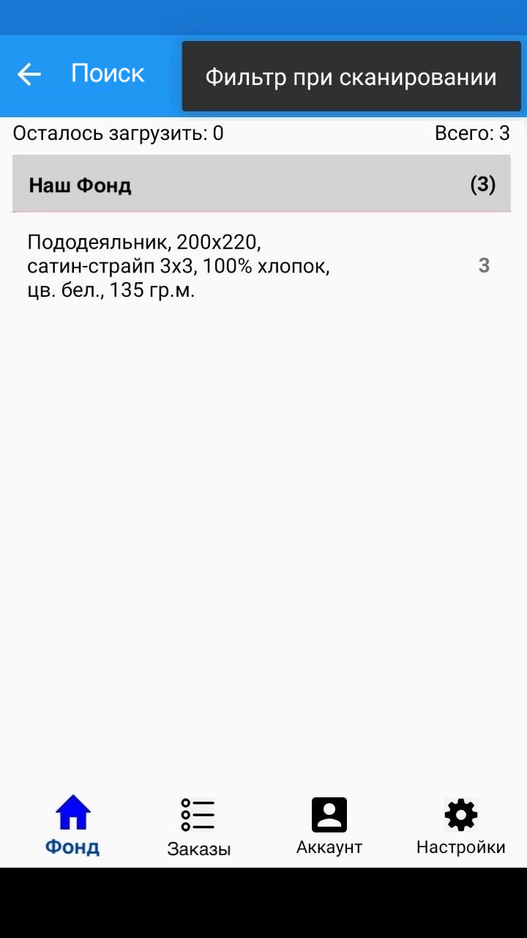 | Нажали «три точки» -> Фильтр при сканировании - возможность включить доп. Фильтр, Отображать только конкретные метки/объекты. (ниже.)
 | 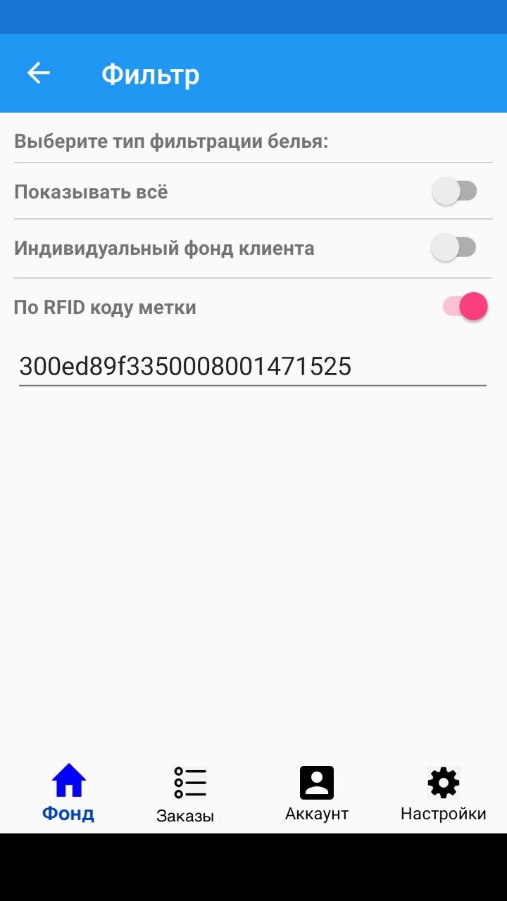  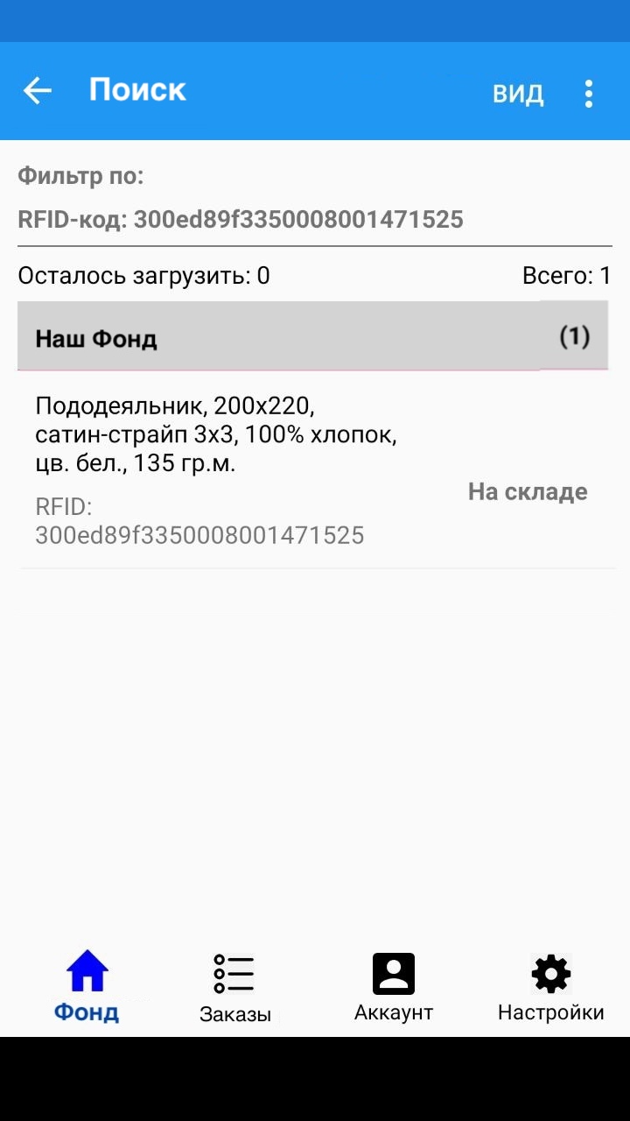 | Нажата кнопка «Фильтр при сканировании»  Показывать всё – отображать все считанные объекты. согласно ролям (выше).  Индивидуальный фонд клиента – выбор клиента – чтобы выводить считанные объекты только указанного клиента.  По RFID коду метки - вводится точный идентификатор метки, если она будет считана – то должна отобразится на экране.  Результат включения фильтра, поиск одного объекта. Если он был прочитан – то значит где-то есть на складе. =)  может быть правильнее сделать поиск по мощности обратного сигнала – это в примере приложения от Производителя видно при считывании меток - показатель RSSI при сканировании меток. | Получаем список отелей для работника прачечной. И позволять выбрать «Инд.фонд клиента» список клиентов.  получение информации о метке по RFID.
3 | Закладка «Заказы»
 | 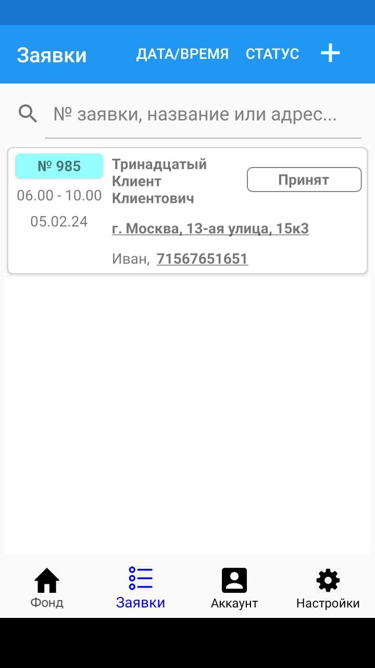 | Вывод всех заказов с краткой информацией. Отображаются заказы в тех статусах, которые доступны текущему сотруднику клиента на терминале (роли).  «+» - создание нового Заказа, только сотрудник отеля. Открываем новое окно «пустого Заказа».(см. след. Пункт)  Дата/время (в заголовке) – сортировка заказов по дате создания и времени.  Статус (в заголовке) – сортировка по статусам, по алфавиту/процессу?  Информация в Заявке:  Номер Заказа – уникальный номер Заказа в системе  Дата – дата создания заказа.  Статус – текущий статус Заказа.  Наименование клиента + адрес доставки + к. лицо, зависит от роли сотрудника.  При нажатии на заявку с ней можно сделать действия:  - считать в рамках нее объекты/метки и перевести в следующий статус по процессу. | Нужно от бэка:  - Получение заказа с объектами принадлежащими этому заказу.  к.лицо - откуда брать, должен быть в заказе?
3a | 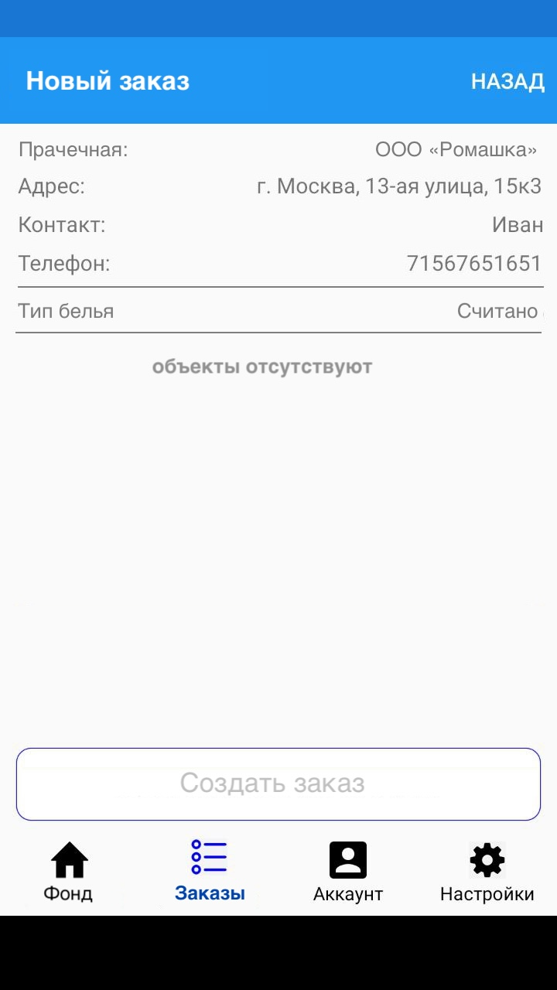 | Новое окно «пустой» заказ.  Создает Заказ только роль сотрудник.  Поля:  Прачечная – выбрать из списка (активных/доступных для клиента Прачечных).  Если только одна возможная – то и не предлагать выбор.  Адрес/Контакт/тел. – подтягиваются в зависимости от выбранной Прачечной.  кн. «Создать заказ» – активная если есть хотя бы один считанный «подходящий» объект. | Список прачечных + все аттрибуты (в т.ч. к.лицо).
 | 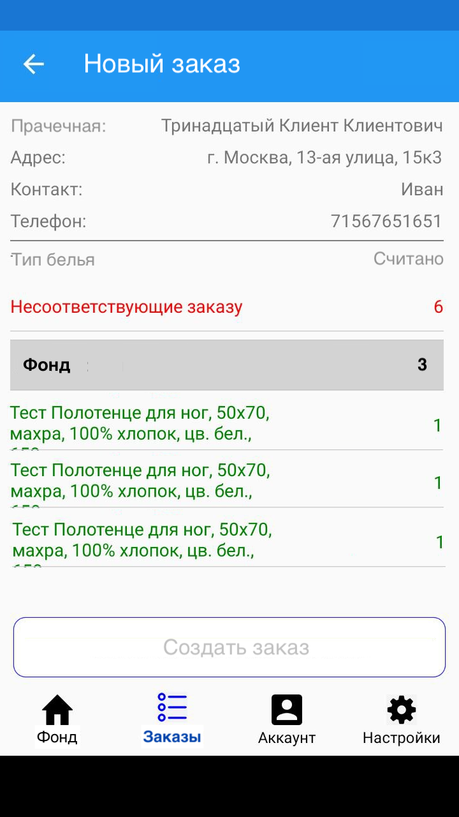 | Нажали внешнюю кнопку «Scan» на терминале.  Идет сканирование...  считывается только уникальный код метки, все требуемые данные подгружаем с бэка.  Условия отображения:  1. считаны объекты клиента в соответствующем статусе («в работе» и возможно «на складе») – цвет строки зеленый.  2. нет – попадают в «несоответствующие заказу» – «сумма» (объекты клиента, но в другом статусе), при нажатии на строку раскрывается список или всплывает окно с детальной информацией. (См. пример)  Заголовок «фонд» - «сумма, перечисленных ниже меток»  повторное нажатие «Scan» – остановка сканирования; все считанные данные остаются на экране.  Повторный Запуск сканирования обнуляет результаты предыдущего запуска.  кн. «Создать заказ» – активна, если есть хотя бы один «зеленый» объект.  Нажатие кн. «создать заказ», условия:  1. Нет «несоответствующих меток» – пробуем создать заказ.  2. Есть «несоответствующие метки» – спрашиваем в модальном окне о необходимости добавления неподходящих меток в заказ. (Да/нет).  Да – добавляем.  Нет – игнорируем.  Создаем заказ через бэк и уведомляем об этом модальным окном успешно (кн. ОК) / неуспешно (кн.Повторить/ кн. Отменить).  При успешной регистрации заказа. Выходим в раздел «Заказы», к списку заказов.
3b | 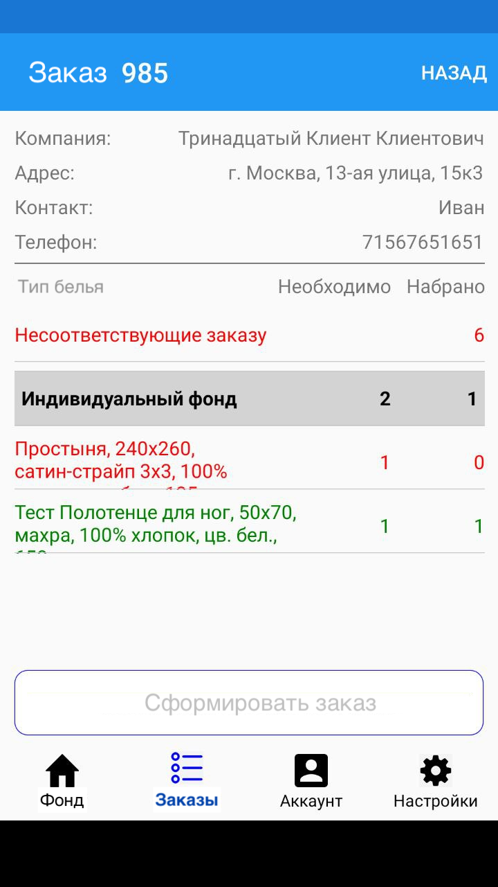 | В окне конкретного Заказа нажали кнопку «Scan», для считывания меток и изменения статуса заказа по процессу.  Функциональность повторяется!  При считывании меток происходит сравнение ID меток (получили с бэка по заказу) и ID считанных меток.  Ожидаем соответствие количества необходимых и считанных(набрано) по типам.  1. Соответствует – текст зеленого цвета.  2. Есть расхождения – красным цветом.  Строки красного цвета отображаются сверху. Но, «внутри» одного цвета – по Алфавиту.  «Несоответствующие заказу» – если были считаны метки, которых нет в заказе. См. ниже (временная функциональность)  кн. «Сформировать заказ» (или иной текст, по процессу) активная, если полное соответствие - все строки позеленели.  «Назад» – выйти из заказа.(см. ниже) | - Процесс по статусам заказов  - скорректировать статус в доставке от/к прачечной.  «доставка к клиенту»  «доставка в прачечную»
 | 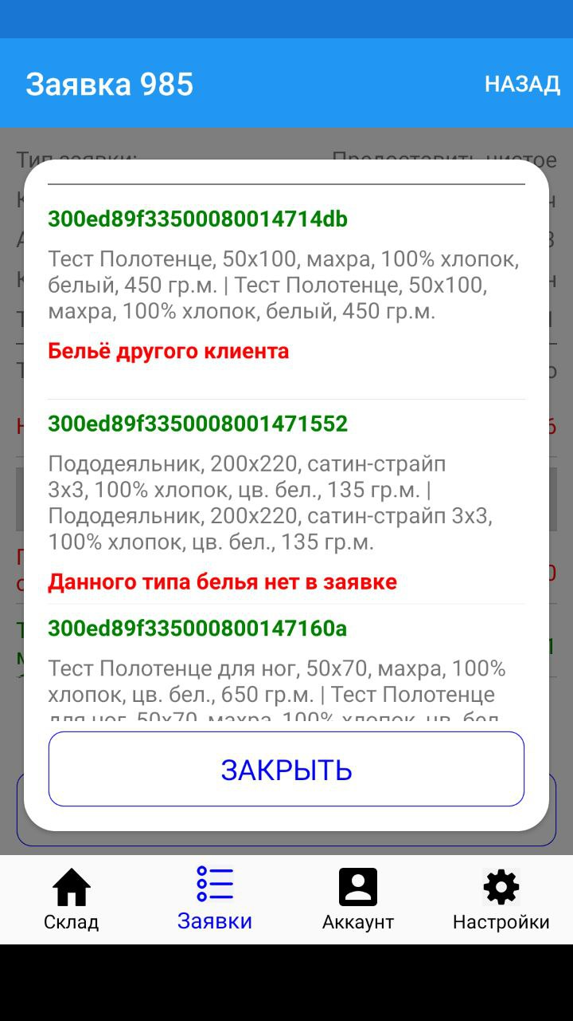 | «Несоответствующие заказу» метки, детальная информация в окне по нажатию на строку.  Причины несоответствия.
 | 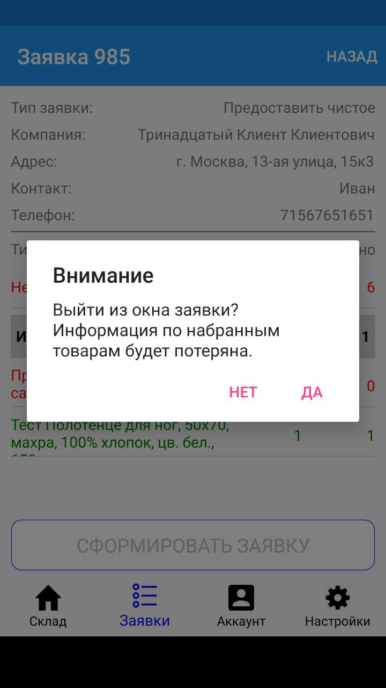 | Нажать НАЗАД – выход из Заказа без сохранения.  ну или не выходить!
4 | Закладка «Аккаунт»
 | 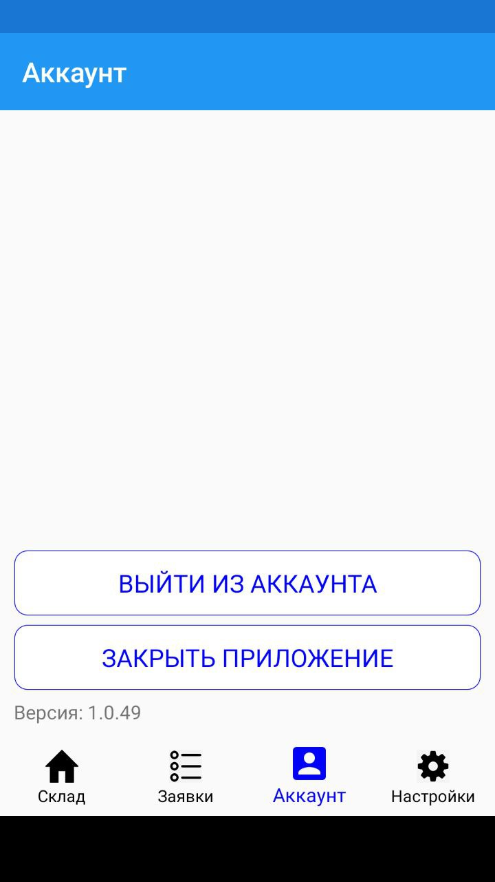 | Выйти из приложения и зайти под другой учеткой.  или закрыть приложение.  Возможно пересмотреть дизайн и вынести функциональность выхода из приложения в другом виде.
5 | Закладка «Настройки»
 | 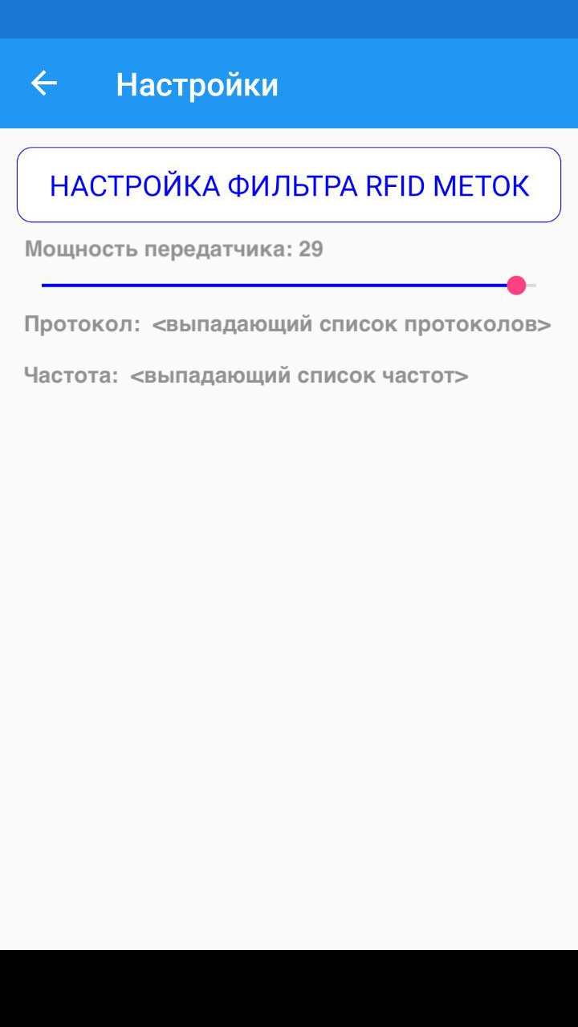 | 1. Настройка глобального Фильтра приложения для отображения работы с метками (ниже)  2. Настройка уровня мощности передатчика 1-30 dBm (это какие-то условные единицы)  пока два варианта для разных.  3.Протокол – отображать используемый протокол:  - ISO 1800-6D (по умолчанию)  - ISO 1800-6С  4. режим работы - частота:  Russia (866~868MHz) (по умолчанию)  ETSI Standart (865~868MHz)
 | 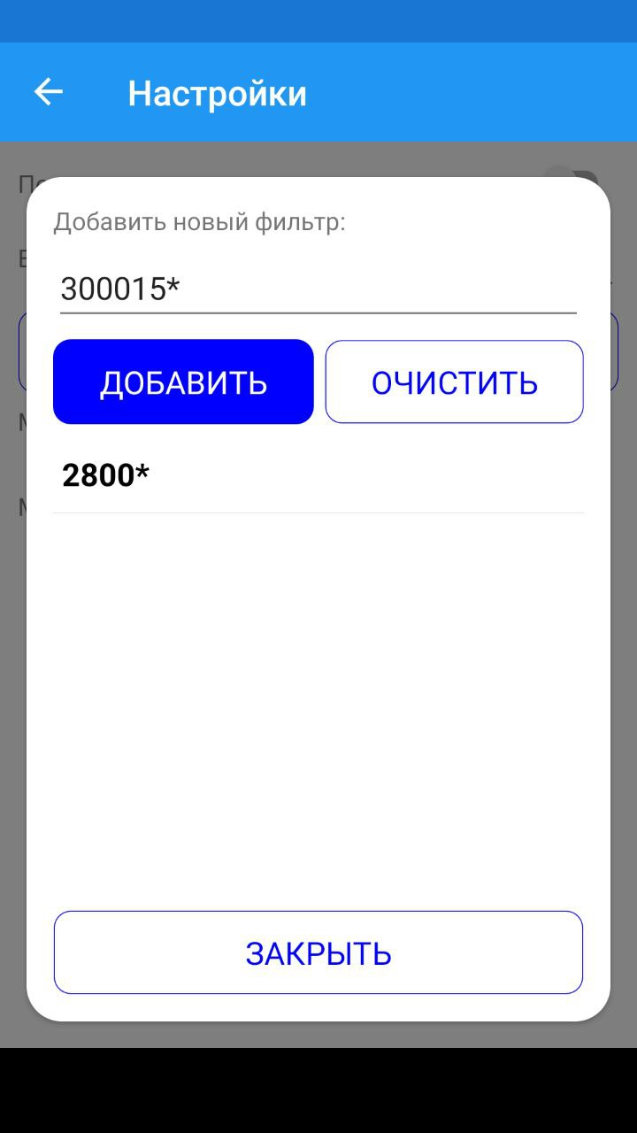 | Настройка Фильтра отображения меток, можно задать маску или несколько (до 5 вариантов) масок.  Вид. TID/EPC метки:  «300ed89f3350008001471550»  всего 24 символа  вид масок только такой: 123*  настройки сохраняются локально?  В поле добавить новый фильтр внести маску вида 1234*  Кн. добавить -> добавляет еще один вариант маски для отображения меток. Добавить можно до пяти масок.  Кн.Очистить – удаляет все введенные маски  Кн. Закрыть –> возвращаемся к основному окну настроек.

ЗАКАЗЧИК  ЗАО «Форт-Форжеон»  ____________________/ Кузнецова Н.В. | ИСПОЛНИТЕЛЬ  Хаяров Эдуард Вазыхович  ____________________/Хаяров Э.В.

